
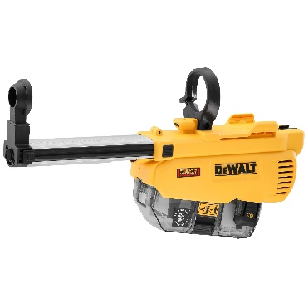


DWH205DH-XJ
Staubabsaugung für 18 Volt SDS-plus Akku-Kombihammer DCH263

- Leistungsstarke Staubabsaugung mit großdimensioniertem Auffangbehälter für den Akku-Kombihammer DCH263
- Antrieb über eigenen Motor - Leistung des Kombihammers wird nicht beeinträchtigt
- Leistungsstarker HEPA-Filter reduziert den Austritt von Staubpartikeln auf ein Minimum
- Einfache, werkzeuglose und schnelle Befestigung der Staubabsaugung an der Maschine
- Auffangen von Bohrmehl und Staub direkt am Bohrloch
- Kompaktes und leichtes Design
- Ideal für Überkopfarbeiten sowie für Arbeiten in staubempfindlichen Räumen

Technische Daten:
passend für | DCH263
max. Bohr-Ø (mm) | 38
max. Bohrerlänge (mm) | 180
max. Bohrtiefe (mm) | 180
Gewicht (kg) | 1,5
EAN | 5035048709115

